Libramont  Grand’Rue 1, B-6800 Libramont  Tel : 061/620.160  guichetenergie.libramont@spw.wallonie.be  Ouvert du mardi au vendredi 9h-12h ou sur rendez-vous | Permanences à Bastogne, Vielsalm, Neufchâteau, Houffalize et Wellin
L’audit électrique des Guichets Energie Wallonie – tout s’éclaire !

Les Guichets Energie Wallonie représentent un passage incontournable pour tous les citoyens, locataires ou propriétaires, à la recherche de conseils et astuces durables à adopter au quotidien comme dans leurs projets de construction ou de rénovation.

Parmi leurs activités spécifiques, les Guichets Energie Wallonie peuvent réaliser des audits électriques gratuits pour aider le particulier à diminuer sa consommation d’électricité lorsque celle-ci est excessive.

Concrètement, cela se fait sur base d’une facture de régularisation et/ou de relevés d’index du compteur électrique. Il s’ensuit un entretien qui permet de préciser certaines habitudes et de lister les équipements. De là, les consultants situent la consommation électrique du ménage par rapport à la moyenne wallonne.

Si la consommation semble excessive, l’audit électrique sera proposé par le consultant. A l’aide d’un wattmètre, une campagne de mesure à domicile sera menée pour objectiver les données de consommation.

L’audit électrique, c’est une méthodologie active qui est donnée au particulier pour le sensibiliser à des pratiques et habitudes moins énergivores.

« Débranchez vos appareils en un clic »
Le réseau des Guichets Energie Wallonie a récemment édité un dépliant pour sensibiliser les utilisateurs aux consommations de veille. Rendez-vous dans l’un des 16 Guichets pour vous donner une idée des économies qu’on peut réaliser en débranchant complètement ses appareils.
Les Guichets Energie Wallonie participent à la rédaction du trimestriel

ENERGIE4 : le trimestriel d’information de la Wallonie destiné aux citoyens

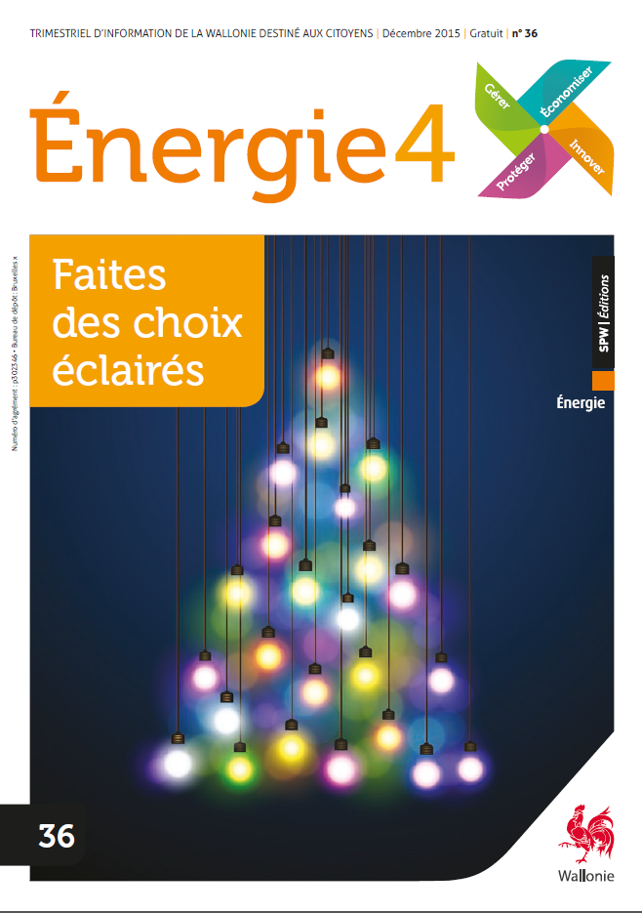 | N°36 : Faites des choix éclairés  Demandez-le aux Guichets Energie Wallonie
 | Ou prenez un abonnement gratuit !
 | Via le site http://energie.wallonie.be
 | Par courriel : Gwendoline.gerard@spw.wallonie.be
 | Par téléphone : 1718

